Nauczanie zdalne
13.04.2021- WTOREK

Kochane dzieci!

Nadal pozostajemy w tematyce pogody. Jesteście ciekawi co dziś dla Was przygotowałam? To zaczynamy.

- Zabawy z parasolkami
Poproście rodziców o wycięcięcie kwadracików z parasolkami.
Znajdźcie spośród wszystkich obrazków przedstawiających parasole pary.

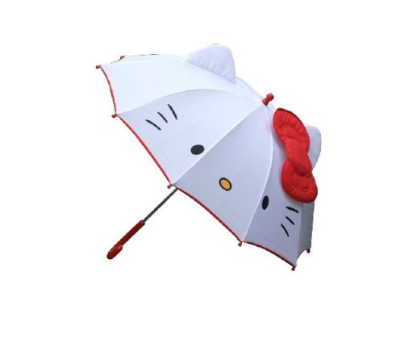 | 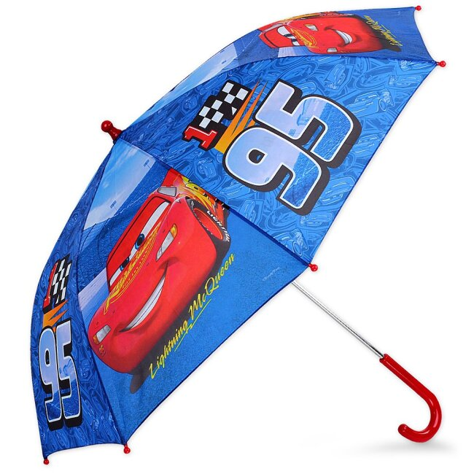 | 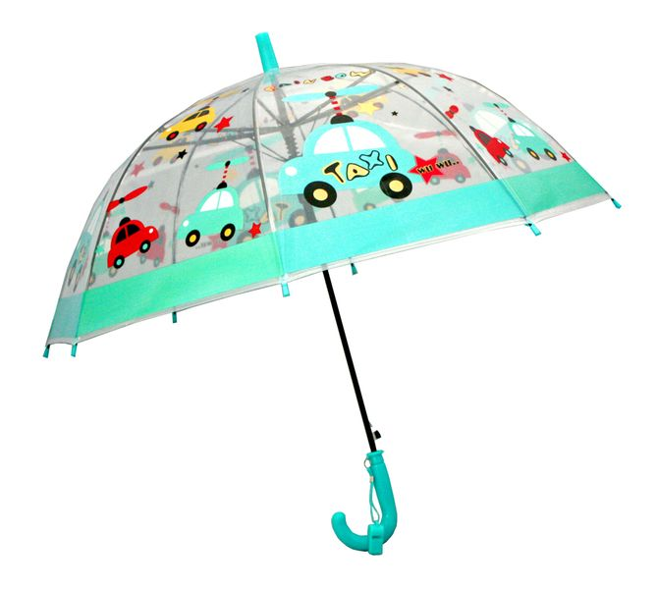
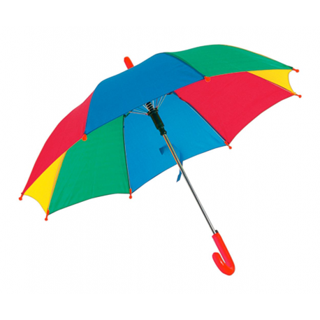 |  | 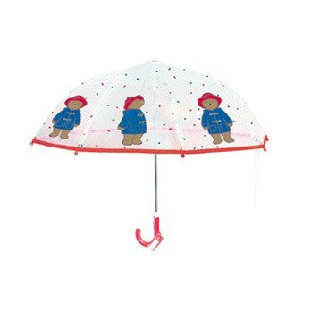

A teraz jak ułożyliście już pary, postarajcie się ułożyć rytmy według podanego wzoru.

2. Kapu, kap – kolorowy deszcz

Poniżej znajdziecie kartę pracy do wykonania. Pamiętajcie, staramy się dokładnie wykonywać swoja pracę. Nie śpieszymy się.

3. Kolorowa parasolka
Na zakończenie pokolorujcie parasolkę, która znajduje się poniżej według własnego pomysłu. Pamiętajcie, że staramy się nie wychodzić poza linię.

2. Kapu, kap- kolorowy deszcz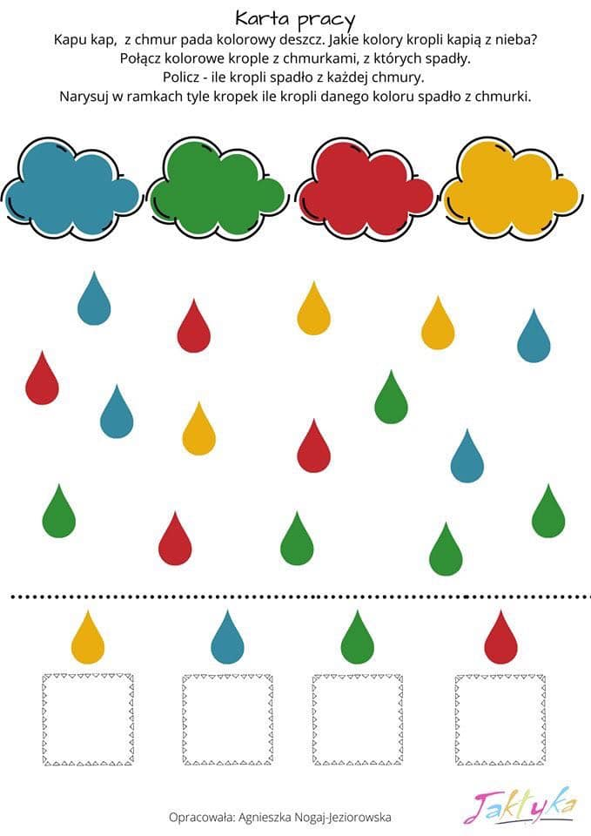

3. Kolorowa parasolka
Z chęcią zobaczę Wasze prace, które rodzice mogą wysyłać na e-mail: r.siekanska@pp19.radom.pl .

Pozdrawiam
Renata Siekańska

